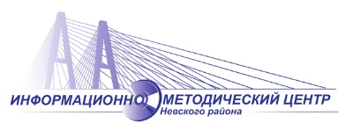
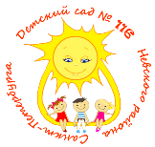
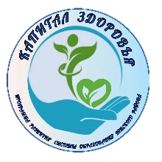

Государственное бюджетное учреждение дополнительного профессионального педагогического образования центр повышения квалификации специалистов «Информационно-методический центр»
Невского района Санкт-Петербурга

Государственное бюджетное дошкольное образовательное учреждение
детский сад № 116 комбинированного вида Невского района Санкт-Петербурга

Районный семинар - практикум в рамках районного проекта
«Капитал здоровья»
«Нейроигра как здоровьесберегающая технология»

Дата проведения: 14.05.2025
Начало: 13:15
Место проведения: ГБДОУ № 116 (ул. Евдокима Огнева, д.12, к.2)
Продолжительность: 1 час 15 минут

Модераторы и ведущие семинара - практикума:
Намазова Наталья Александровна, старший воспитатель ГБДОУ № 116
Солодовникова Ангелина Александровна, педагог-психолог ГБДОУ № 116

ПРОГРАММА СЕМИНАРА

13.00 – 13.15 Регистрация участников (музыкальный зал)

13.15 – 13.25 Приветственное слово. Открытие семинара
Солоницына Раиса Равильевна, заведующий ГБДОУ № 116
Намазова Наталья Александровна, старший воспитатель ГБДОУ № 116

Выступления участников
13.25 – 13.30 «Особенности применения нейроигр в работе педагогов детского сада»
Солодовникова Ангелина Александровна, педагог-психолог ГБДОУ № 116

13.30 – 13.40 «Нейроигры, направленные на развитие общих речевых навыков и развитие мелкой
моторики»
Термяева Екатерина Геннадьевна, учитель-логопед ГБДОУ № 116
Елецкая Галина Владимировна, учитель-логопед ГБДОУ № 116

13.40 – 13.55 «Включение нейроигр в ежедневную физическую активность воспитанников»
Голубева Ольга Викторовна, инструктор по физической культуре ГБДОУ № 116

13.55 – 14.05 «Использование нейроигр в коррекционной деятельности педагога-психолога»
Солодовникова Ангелина Александровна, педагог-психолог ГБДОУ № 116

14.05 – 14.20 «Метроритмия и музыкальные нейроигры»
Филатова Виктория Александровна, музыкальный руководитель ГБДОУ № 116

14.20 – 14.30 Подведение итогов работы семинара. Рефлексия участников

